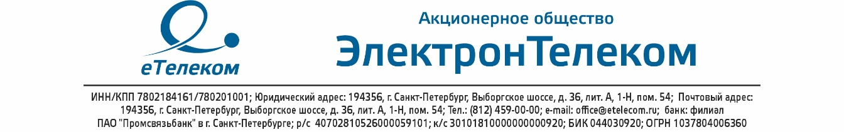

Акционерное общество «ЭлектронТелеком»

ИНН/КПП 7802184161/780201001
Юридический адрес: 194356, г. Санкт-Петербург, Выборгское шоссе, дом 36, литер А, 1-Н, помещение 54;
Почтовый адрес: 194356, г. Санкт-Петербург, Выборгское шоссе, дом 36, литер А, 1-Н, помещение 54;
Телефон.: (812)459-00-00; e-mail: office@etelecom.ru
Банк: филиал ПАО "Промсвязьбанк" в г. Санкт-Петербурге
Р/сч 40702810526000059101
К/сч 30101810000000000920
БИК 044030920
ОГРН 1037804006360

Генеральный директор Лукина Наталья Николаевна

Главный бухгалтер Каменцева Тамара Алексеевна

